**Краснодарский край**

**Муниципальное бюджетное дошкольное образовательное учреждение**

**центр развития ребёнка – детский сад №6**

**муниципального образования Щербиновский район**

**станица Старощербиновская.**

**Автор проекта:**

**Дембендер Наталья Геннадьевна-**

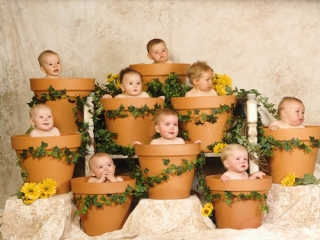**воспитатель МБДОУ ЦРР - детский сад №6**

**ст.Старощербиновская**

**Воспитанники первой младшей группы**

**ст. Старощербиновская**

**Информационная карта проекта**

**Проект** **«Игры адаптационного периода».**

**Продолжительность проекта**: 5 месяцев, по мере поступления детей.

**Тип проекта**: игровой.

**Участники проекта:**

дети, родители, педагоги, администрация ОУ.

**Возраст детей**: 1 год 6 месяцев- 2года 2месяца.

**Проблема,** значимая для детей, на решение которой направлен проект: **«Преодоление стрессовых состояний у детей раннего возраста в период адаптации к детскому саду; снятие эмоционального и мышечного напряжения».**

**Цель проекта:**

Через цикл игр помочь детям в адаптации к условиям дошкольного образовательного учреждения.

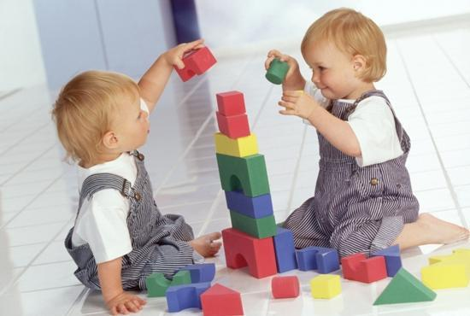

**Задачи проекта**

**Для педагога:**

1.Развивать свою профессиональную компетентность в проектной деятельности и личный потенциал.

2.Знакомство с индивидуальными особенностями каждого ребёнка с целью быстрой адаптации к условиям д/сада.

3.Наладить доверительные взаимоотношения с детьми.

**Для детей:**

1.Наладить доверительные отношения с воспитателем.

2.Создать эмоционально положительную спокойную атмосферу в группе.

3.Развитие игровых навыков, произвольного поведения.

4.Развитие навыков взаимодействия детей друг с другом.

**Для родителей:**

1.Принять участие в проекте. Ознакомиться со структурой проекта, его образовательными задачами для безболезненной адаптации к детскому саду.

2.Принять участие в создании игровой и предметной деятельности в группе.

**Этапы проектной деятельности**

**1.Подготовительнный этап.**

* Предварительное знакомство с родителями на собрании через беседу об особенностях их ребёнка.
* Выбор темы, постановка целей и задач.
* Разработка информационной карты, написание перспективного плана, форм и методов реализации проекта.
* Обсуждение с родителями содержания проекта, определение содержания деятельности всех участников проекта.
* Подборка литературы, информации из интернета, фотоматериалов.
* Анкетирование родителей.

**2.Основной этап.**

* Создание предметно - развивающей среды в группе.
* Игры адаптационного периода с детьми:
* **«Я иду к вам в гости с подарками»**
* **«Загляни ко мне в окошко»**
* **«Шли, шли, что-то нашли»**
* **«Приходите ко мне в гости, я вас буду ждать»**
* Ведение адаптационных листов.
* Изготовление сувениров для каждого ребёнка.

**3.Заключительный этап.**

* Оформление фотоматериалов.
* Обобщение результатов адаптационных листов.
* Сделать вывод по теме проектной деятельности «Адаптационные игры»: адаптационные игры помогают преодолеть стрессовые состояния у детей раннего возраста в период адаптации к д/саду.

**4.Презентация проекта.**

* Презентация проекта на педсовете.
* Презентация проекта для родителей.

**Ожидаемый результат по проекту.**

**Для детей:**

1.Снижение импульсивности, излишней двигательной активности, тревоги, агрессии.

2.Развитие внимания, восприятия, речи, воображения.

3.Развитие игровых навыков, произвольного поведения.

4.Развитие чувства ритма, общей мелкой моторики, координации движений.

5.Наладить доверительные отношения с воспитателем.

**Для педагогов:**

1.Удачное сотрудничество с родителями.

2.Высокий содержательный и организационный уровень проекта.

3.Новая предметно-развивающая среда.

4.Высокая мотивация сотрудничества родителей.

**Для родителей:**

1.Возможность активного участия в образовательном процессе.

2.Возможность увидеть результат игр на лёгкую адаптацию детей к ДОУ.

**Продукты проекта.**

* Разработка методической рекомендации по проектно-исследовательской деятельности.
* Подготовка презентации по данному проекту и показ её на педсовете и для родителей.
* Оформление брошюры, включающей в себя фотоматериалы, информационную карту, перспективный план, формы и методы реализации проекта , результаты анкетирования ,подведение итогов по адаптационным листам.

**Перспективный план проектной деятельности**

**для детей первой младшей группы**

**«Игры адаптационного периода»**

|  |  |
| --- | --- |
| Июль | -Собрание с родителями «На пороге д/сада»  -Создание предметно-развивающей среды  -Анкетирование родителей  -Оформление адаптационных листов |
| Август | -Продолжать вести адаптационные листы.  -Анкетирование родителей вновь принятых детей.  -Игра «Загляни ко мне в окошко».  -Фотоматериалы по игре. |
| Сентябрь | -Продолжать вести адаптационные листы.  -Анкетирование родителей вновь принятых детей.  -Игра «Загляни ко мне в окошко».  -Игра « Шли, шли, что-то нашли».  -Фотоматериалы по игре.  -Итоги адаптации. |
| Октябрь | -Продолжать вести адаптационные листы.  -Анкетирование родителей вновь принятых детей.  -Игра «Загляни ко мне в окошко».  -Игра «Шли, шли, что-то нашли».  -Игра «Я иду к вам в гости с подарками».  -Фотоматериалы по игре.  -Итоги адаптации. |
| Ноябрь | -Продолжать вести адаптационные листы.  -Анкетирование родителей вновь принятых детей.  -Игра «Загляни ко мне в окошко».  -Игра «Шли, шли, что-то нашли».  -Игра «Я иду к вам в гости с подарками».  -Игра «Приходите ко мне в гости , я вас буду ждать».  -Фотоматериалы по игре.  -Итоги адаптации. |

|  |  |
| --- | --- |
| **Раздел программы** | **Виды детской деятельности** |
| **Речь и речевое развитие** | **1.Речь ответная о предмете:**  - игрушки ( зайчик, медведь, воробышек, бабочка,  бычок, слон, котик, лисичка, поезд, самолёт, машина…)  -книги, карандаши, посуда и т.д.  **2. Чтение и заучивание стихотворений и потешек:**  -«Лошадка»  -«Мишка»  -«Грузовик»  -«Кораблик»  -«Вот и люди спят…»  -«Пошёл котик на торжок.»  -«Киска, киска, киска брысь» |
| **Игровая деятель-ть** | **1.Адаптационные игры:**  -«Загляни ко мне в окошко».  -«Шли, шли мишку нашли»  -«Я иду к вам в гости с подарками»  -«Приходите ко мне в гости, я вас буду ждать»  **2. Подвижные игры:**  -«Бабочка на лужайке».  -«Зайка беленький сидит».  -«Воробышки и автомобиль».  -«У медведя во бору».  -«Самолёт».  -«Поезд».  -«Грибок» и др.  **3. Речевые игры:**  -«Мы капусту рубим ….»,  -«Очки».  -«Вышла курочка гулять..»  -«Мальчик пальчик» и т.д. |
| **Здоровье и физическое развитие** | **1.Организация двигательного режима** детей в подвижных играх.  **2.Через адаптационные игры** упражнять детей в ходьбе стайкой, ходить и бегать не наталкиваясь друг на друга, ходить по кругу. |
| **Социальное развитие** | **1.Экскурсии** по групповой комнате, раздевалке .  **2.Праздники** в музыкальном зале.  **3. Экскурсии** по участку, территории д/сада. |
| **Музыкальная деятельность** | **1.Пение** песенок об игрушках.  **2.**Логоритмические этюды |
| **Взаимодействие с родителями** | 1.Оформление фотоматериалов  2.Оформление родительского уголка, консультации  3.Анкетирование родителей, создание п/и среды. |

**Содержание**

1. **Анкеты для родителей**
2. **Адаптационные игры**
3. **Стихи и потешки об игрушках**
4. **Пальчиковая гимнастика**
5. **Подвижные игры**
6. **Фотоотчёт о работе над проектом**

**Анкеты для родителей.**

**Анкета-знакомство.**

1.Фамилия, имя ребёнка, дата рождения __________________________________

2.Домашний адрес, телефон (дом, раб.)____________________________________

3.__________________________________________________________________________

мама (ФИО, профессия, образование)

4.__________________________________________________________________________

папа (профессия, образование)

5.Кто участвует в воспитании ребёнка?__________________________________________________________________

6.Проживающие в семье бабушка, дедушка, (место работы, национальность, язык_______________________________________________________________________

7.Есть ли у ребёнка братик или сестричка__________________________________________________________________

8.Подвержен ли ребёнок простудным заболеваниям?_____________________________________________________________

9.А что должны знать воспитатели о здоровье вашего ребёнка____________________________________________________________________

10Как засыпает?____________________________________________________________

11.Как вы называете своего ребёнка дома?__________________________________

12Навыки самообслуживания_________________________________________________________

13.Умеет ли ребёнок играть сам?________________________________________________________________________

14Его любимые игры и игрушки____________________________________________________________________

15С желанием ли играет с другими детьми?____________________________________________________________________

16.Делится ли своими игрушками?________________________________________________________________

17.Каковы любимые занятия дома? Вне дома?_______________________________________________________________________

18.О чём бы вы хотели узнать, поговорить при встречах?___________________________________________________________________

19.С какими трудностями сталкиваетесь в воспитании?________________________________________________________________

20.Что бы вы хотели получить от пребывания ребёнка в детском саду?_______________________________________________________________________

21. Чем больше всего Вы любите заниматься в свободное время: рукоделием, чтением, коллекционированием, рисованием, садоводством, кулинарией, спортом, игрой на музыкальных инструментах)____________________________

22.Какую помощь вы можете оказать группе: сшить, связать одежду кукле, отремонтировать игрушки, нарисовать что-либо, отпечатать на компьютере, снять ксерокопию_____________________________________________________

СПАСИБО!

**Анкета-опрос.**

Уважаемые родители, отвечая на следующие вопросы, вы окажете помощь в правильной организации воспитательного процесса.

1.У моего ребёнка есть отдельная комната (уголок), где он может играть и хранить свои игрушки_________________________________________________

2.В игровом уголке моего ребёнка есть стол и стул, соответствующие для его возраста______________________________________________________________

3.На полке моего ребёнка больше машинок, кукол, мягких игрушек, чем кубиков, конструкторов, пирамидок____________________________________________________________

4.У моего ребёнка есть любимая игрушка (укажите, какая)___________________

5.У нас дома есть спортивное оборудование, спортивный комплекс_____________________________________________________________

6. Моему ребёнку всегда доступны бумага, карандаши, пластилин, краски_______________________________________________________________

7.Я каждый день читаю книги, пою песни моему ребёнку______________________________________________________________

8.У моего ребёнка есть любимая сказка, песенка, которые он готов слушать много раз (какие?)______________________________________________________________

9. Моего ребёнка мало интересуют игрушки, он любит играть с другими предметами___________________________________________________________

**Адаптационные игры**

«Загляни ко мне в окошко»

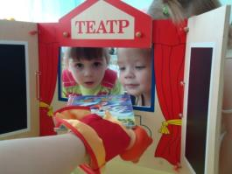

***Воспитатель делает окошко на глазах детей или берёт ширму . И говорит , о том , что сядет у окошка , откроет шторку .***

***Возьмёт яблоки и будет детей угощать. Обращает внимание на то, что яблоко наливное, румяное, душистое сладкое, красное и т.д. Предлагает детям угоститься. В следующей игре предлагает детям : книжку, игрушку, игрушку-забаву (юла, металлофон, заводную собачку и т.д.), «секретик»-камушки, ракушки, листик,карандаш***

**«Шли, шли зайку нашли».**

***Воспитатель предлагает детям , пойти с ним погулять. Дети стайкой идут за педагогом , он им говорит о том , что они шли , шли и зонтик нашли (вос-ль заранее прячет зонтик). Воспитатель с детьми рассматривает зонтик ,читает потешки «Солнышко ,сол-нышко», «Солнышко-вёдрышко». Предлагает детям поиграть в подвижную игру «Солнышко и дождик».***

***В следующих играх предлагает: игрушки***

***( зайчик, медвежонок, бычок, котёнок , мячик, поезд, самолёт и т.д.), книгу , угощение.***

***Воспитатель приносит детям в коробочке снежинки. Говорит что принесла им подарки , раздаёт снежинки .Рассматривают их ( ажурные, прозрачные, лёгкие, белые), познают качество и свойства, беседуют, играют с ними, а затем относят себе в шкафчик, играют с ними дома.***

**« Я иду к вам в гости с подарками»**

***Родителям предложить сделать коробочку для подарков воспитателя. В следующей игре используют: листочки с изображением солнышка, камушки, шишки, бабочки из фантиков, оригами (зайчики, курочки, кораблики и т.д. ).***

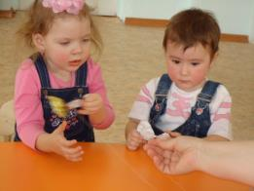

**Сюрпризы для малышей: «Порхающие бабочки». «Шишки - малышки»**

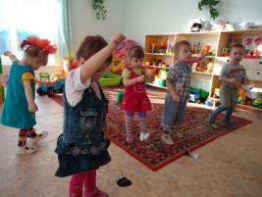

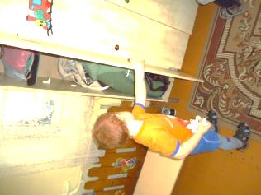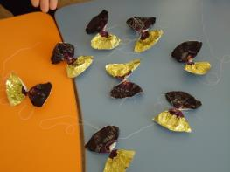

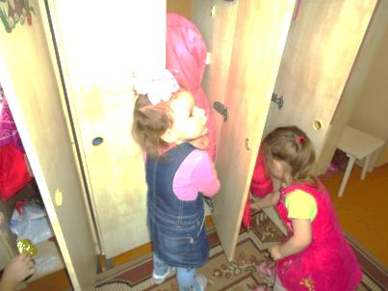

**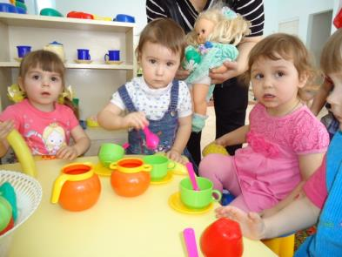*Воспитатель создаёт игровую обстановку и приглашает к себе в гости детей. Ставит конкретную игровую цель и реализовывает её: « Сейчас я буду печь детям булочки. Я возьми миску ,в неё насыплю муки , добавлю сахар, яичко, масло , молочка и замешу тесто . Слеплю булочки для ребят , разложу их на сковороду , смажу взбитым яичком, и поставлю в духовку выпекать. Какие красивые, пышные булочки у меня получились!***

«Приходите ко мне в гости, я вас буду ждать».

***Угощайтесь ребята!» В следующих играх можно предложить:***

***-Сварю грибной суп.***

***-Напеку пирожков.***

***Покажу вам театр.***

***-Покажу концерт и т.д.***

**Пальчиковая гимнастика**

|  |  |
| --- | --- |
| Дом  Дом стоит с трубой и крышей,  На балкон гулять я вышел. | Очки  Бабушка очки надела  И внучонка разглядела |
| Наш малыш  Этот пальчик – дедушка.  Этот пальчик – бабушка.  Этот пальчик – папочка.  Этот пальчик – мамочка.  Этот пальчик – это я.  Вот и вся моя семья | Встали пальчики  **Этот пальчик хочет спать, Этот пальчик- прыг в кровать, Этот пальчик прикорнул, Этот пальчик уж заснул. Встали пальчики –« Ура!» В детский сад идти пора !** |
| Дождик  Дождик-дождик, Полно лить, Малых детушек Мочить ! | **Коза рогатая**  Идёт коза рогатая  За малыми ребятами.  -Кто кашку не ест,  Молоко не пьёт,  Забодаю, забодаю!... |
| Пальчик – мальчик  - Пальчик-мальчик ,где ты был ?  - С этим братцем в лес ходил.  - С этим братцем щи варил.  - С этим братцем кашу ел.  - С этим братцем песни пел! | **Сорока**  Сорока-сорока, сорока-белобока Кашку варила, деток кормила.  Этому дала, этому дала, Этому дала, этому дала, А этому не дала: Ты воды не носил, дров не рубил, Каши не варил- тебе ничего нет ! |
| Засолка капусты  -Что за скрип?  Что за хруст?  Это что ещё за куст?  - Как же быть без хруста,  Если я капуста ! | **Солнце**  Солнце утром рано встало,  Всех детишек приласкало. |
|  |  |

**Пузырь**

**Задачи.**

**Закреплять у детей умение становиться в круг, по­степенно расширять и сужать его.**

**Описание игры.**

**Дети вместе с воспитателем берутся за руки и образуют небольшой круг, становясь близко друг к другу, затем говорят:**

**Раздувайся, пузырь, Раздувайся, большой, Оставайся такой, Да не лопайся.**

**Одновременно с этим все постепенно расширяют круг и дер­жатся за руки до тех пор, пока воспитатель не скажет: «Лопнул пузырь!» Дети опускают руки и приседают на корточки, говоря: «Хлоп». Можно после слов «лопнул пузырь» предложить детям, по-прежнему держась за руки, двигаться к центру круга, про­износя: «ш-ш-ш».**

**Малыши вновь надувают пузырь, отходят назад, образуя большой круг. Произносить текст надо медленно, четко, привлекая детей к повторению слов за воспитателем. Вместо четверостишия можно произносить звуки, имитирующие надувание шара: «пф-пф-пф». Когда шар лопнет, хлопнуть в ладоши и присесть.**

**Самолеты**

**Задачи.**

**Упражнять детей в умении бегать, не наталкиваясь друг на друга, выполнять движения по сигналу.**

**Описание игры.**

**Дети сидят на стульях, расположенных на одной стороне комнаты, площадки. Воспитатель делает враща­тельные движения рук перед грудью и произносит: «р-р-р», показывает, как завести мотор у самолета.**

**Затем обращается к детям: «Встали, приготовились к полету, завести моторы!» Все повторяют движения рук. По сигналу «полетели» дети разводят прямые руки в стороны (крылья у самолета) и бегают в разных направлениях по комнате, площадке. По сигналу «на посадку» все направляются к своим стульям и садятся на них. Игра повторяется.**

**Воспитатель сначала показывает движения, а затем все иг­ровое задание выполняет вместе с детьми.**

**Поезд**

Задачи.

Упражнять детей идти вперед небольшими группами. Сначала держась друг за друга, затем свободно двигая руками, согнутыми в локтях, начинать и заканчивать движение точно по сигналу воспитателя.

Описание игры.

Воспитатель помогает нескольким детям стать друг за другом и говорит: «Поиграем в поезд. Я буду паровоз, а вы — вагончики», затем встает впереди детей. Паровоз дает гудок, и поезд начинает двигаться сначала медленно, потом быстрее. Воспитатель ведет колонну детей в одном направлении, затем в другом, наконец, останавливается и говорит: «Остановка». Через некоторое время паровоз вновь дает гудок, и поезд от­правляется в путь.

Роль паровоза вначале выполняет воспитатель, лишь после нескольких повторений он привлекает к роли ведущего наиболее активного ребенка. Паровоз двигается медленно, чтобы вагон­чики-дети не отставали друг от друга. Первое время каждый ребенок держится за одежду впередистоящего, а затем дети свободно идут друг за другом и двигают руками, подражая движению колес паровоза, в такт произносимых слов «чу-чу-чу-чу».

Дети могут строиться друг за другом произвольно. При неоднократном повторении игры малышам предлагают выйти на Остановке: собрать ягоды, грибы, попрыгать, погулять. Ус­лышав гудок, дети должны быстро построиться в колонну за паровозом.

**Солнышко и дождик**

**Задачи.**

**Развивать у детей умение бегать врассыпную, не**

**наталкиваясь друг на друга, быстро реагировать на сигнал.**

**Описание игры.**

**Вначале при ознакомлении с игрой дается упрощенный вариант. Дети сидят на стульях или гимнастической скамейке. По сигналу воспитателя «солнышко» все идут гулять, , бегают, играют и т. д. По сигналу «дождик» быстро возвращаются на свои места.**

**В игре можно использовать зонт, воспитатель раскрывает его на втором сигнале — «дождик». Дети бегут к воспитателю пря­таться под зонт.**

**После неоднократного повторения игру можно усложнить: на некотором расстоянии от края площадки или стены комнаты расставляют стулья, дети присаживаются на корточки сзади и смотрят в окошко (в отверстие спинки}, воспитатель говорит: «На небе'солнышко! Можно идти гулять».**

**Малыши бегают по всей площадке. На сигнал «дождик, скорей домой» бегут на свои места и присаживаются сзади стульев. Воспитатель снова говорит: «Солнышко! Идите гулять!» Игра повторяется.**

**Мой веселый звонкий мяч**

**Задачи.**

**Приучать детей подпрыгивать на двух ногах, внима­тельно слушать четверостишие и убегать только тогда, когда будет произнесено последнее слово.**

**Описание игры.**

**Дети сидят на стульях с одной стороны комна­ты или площадки. На некотором расстоянии перед ними — воспи­татель, у него мяч. Он показывает, как легко и высоко прыгает мяч, если отбивать его рукой, и приговаривает:**

**Мой веселый звонкий мяч, Ты куда пустился вскачь? Красный, желтый, голубой, Не угнаться за тобой!**

**Затем воспитатель вызывает 2—3 детей, предлагает им попрыгать одновременно с ударом мяча об пол и снова повторяет упраж­нение, сопровождая его чтением четверостишия. После этого педагог быстро говорит: «Сейчас догоню!» Малыши убегают, а воспитатель делает вид, что пытается догнать. При повторении игры воспитатель вызывает других детей. Постепенно в игру включаются все дети. Они — мячики.**

**Воспитатель должен четко отбивать мяч и произносить текст и соответствии с особенностями детского прыжка. Если дети не могут сразу усвоить ритм прыжков, им надо показать, как прыгать (на двух ногах). Вместо текста можно ритмично говорить: «Хоп-мш-хоп... стоп!» — и отбивать мяч. Затем поймать его и догонять детей. На занятия эта игра включается только после ее усвоения псеми детьми.**

**Зайка беленький сидит**

**Задачи.**

Приучать детей слушать текст и выполнять движения и соответствии с содержанием: хлопать в ладоши, подпрыгивать на месте.

Описание игры:

Дети сидят на стульях или скамейке на одной .стороне комнаты - (или площадки). Они — зайки. «Пойдем гу­лять»,— говорит воспитатель. Все выходят (вбегают) на середину комнаты. Воспитатель произносит стихи, а дети, наблюдая за воспитателем, выполняют вместе с ним движения в соответствии с текстом:

Зайка беленький сидит.

Он ушами шевелит.

Заике холодно сидеть (хлопают в ладоши).

Надо лапочки погреть.

Хлоп, хлоп, хлоп, хлоп!

Надо лапочки погреть.

Зайке холодно стоять,

Надо зайке поскакать.

(Скок-скок, скок-скок!

(Прыгают на двух ногах на месте).

Надо зайке поскакать.

Кто-то зайку испугал, воспитатель хлопает в ладоши?

Зайка прыг... и ускакал. (Дети убегают на свои места).

**Стихи об игрушках**

**Мишка** Уронили мишку на пол, Оторвали мишке лапу. Всё равно его не брошу, Потому что он хороший!

**Мячик**

Наша Таня громко плачет,

Уронила в речку мячик!

Тише Танечка не плачь,

Не утонет в речке мяч!

**Бычок**

Идёт бычок качается, Вздыхает на ходу. Ох доска кончается, Сейчас я упаду!

**Спать пора**

Спать пора – уснул бычок,

Лёг в коробку на бочок. Только слон не хочет спать. Головой кивает слон, Он слонихе шлёт поклон!

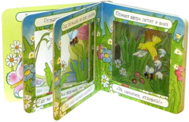

**А.Л.Барто**

**Мяч**

Мой весёлый, звонкий мяч, Ты куда помчался вскачь? Жёлтый, красный, голубой, Не угнаться за тобой!

**С.Маршак**

**Птичка**

Птичка, птичка, Вот тебе водичка. Вот тебе крошки На моей ладошке.

**Голуби**

Голуби , голуби, Раз, два, три. Прилетели голуби Сизари. Сели и нахохлились У дверей. Кто накормит крошками Сизарей ?

**И.Токмакова**

**Приказ**

Кран , откройся! Нос , умойся! Глаз , купайся! Грязь , сдавайся !

**Э. Мошковская**